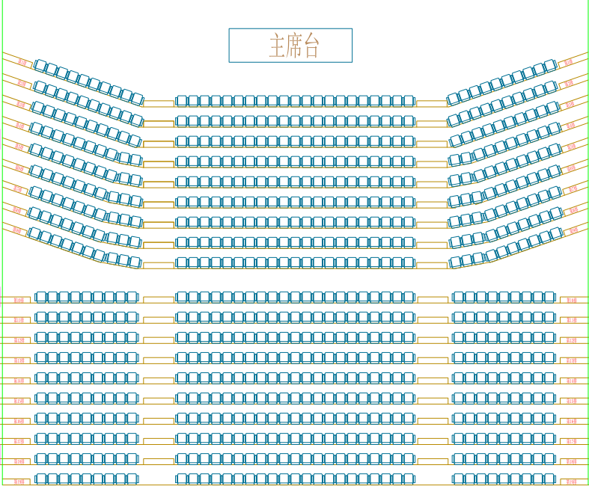
人文社科系学生
电子工程系学生
信息工程系学生
机械工程系学生
教职工代表
自动化工程系学生
电子工程系学生
信息工程系学生
嘉 宾 席
人文社科系学生
自动化工程系学生
自动化工程系学生

